О надзорных мероприятиях за зонами рекреации!

Решением Поставского районного исполнительного комитета от 30.04.2024 №532 «О разрешении работы пляжей» на территории г. Поставы и Поставского района утверждены 4 зоны рекреации, а именно:
- озеро Белое (пляж на восточном берегу вблизи спортивно-туристического комплекса «Озерки»);
- озеро Дубок (пляж на северном берегу вблизи автодороги Поставы-Полово);
- озеро Задевское (пляж со стороны ул.Зелёной в г.Поставы);
- река Мяделка (пляж в пределах городского парка со стороны ул.Советской в г.Поставы).
Специалистами государственного учреждения «Поставский районный центр гигиены и эпидемиологии» в период с 03.06.2024 по 26.06.2024 произведено обследование 4 зон рекреации. Были выявлены нарушения законодательства в области санитарно-эпидемиологического благополучия населения в части содержания территории. Для устранения выявленных нарушений направлены информационные письма в адрес ГЛУ «Поставский лесхоз», УП ЖКХ Поставского района.
С 03.06.2024 по 26.06.2024 при контроле качества воды исследовано 20 проб воды поверхностных водоёмов на микробиологические и санитарно-химические показатели. Исследованные пробы воды соответствовали требованиям установленных гигиенических нормативов.
Работа по надзору за зонами рекреации на территории Поставского района продолжается.

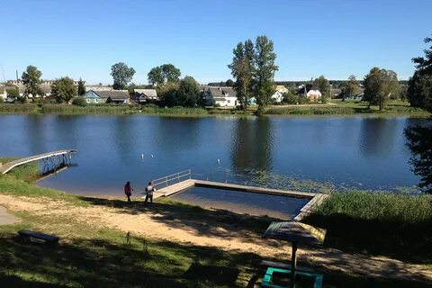

Врач-гигиенист С.Ф.Жердецкая
(зав.отделом гигиены)

